

*Perfect Coach lanserar Företagspoolen – en ny unik mentortjänst på nätet*

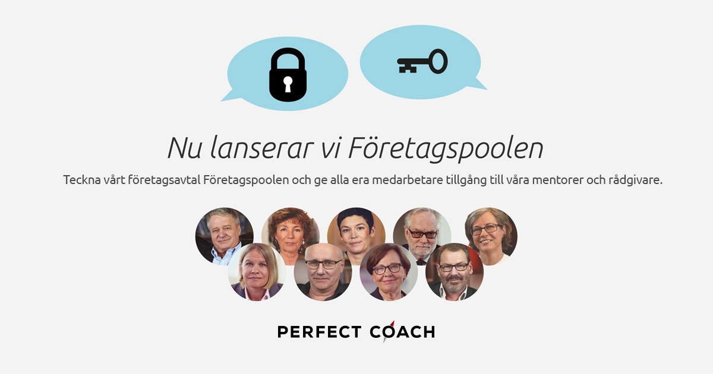

Nu lanseras Företagspoolen, en tjänst som har skapats utifrån det behov som finns hos många HR-avdelningar på företag.

*”Ofta har vi behov av att snabbt hitta rätt mentor eller rådgivare för att lösa akuta problem i vår organisation eller för att vidareutveckla våra medarbetare”*

Detta är ett uttalande som vi hör från många HR-avdelningar säger Bo Wigstrand, VD Perfect Coach.

Med Företagspoolen får nu företagens HR-avdelningar ett verktyg för att enkelt, snabbt och kostnadseffektivt hitta rätt mentor eller rådgivare. Ett 50-tal mentorer finns att tillgå, som samtliga har lång erfarenhet från olika sektorer inom yrkeslivet – vana chefer, rådgivare och entreprenörer som känt av både medvind och motgång.

Tjänsten är uppbyggd som ett sökbart videokartotek, där varje rådgivare presenteras med sin profil, sin specialistkompetens – och med en film där rådgivaren talar om varför hon eller han valt att använda sina erfarenheter som mentor.

Besök gärna mötesplatsen på, [perfectcoach.se](https://goo.gl/0WDXuF)

Om Perfect Coach Scandinavia AB

Perfect Coach ambition är att skapa en enkel och tillgänglig mentortjänst som över tid ska ha hundratals engagerade rådgivare, beredda att hjälpa den som vill utvecklas i jobbet och boosta sin karriär.

Bland rådgivarna finns många ledare och entreprenörer på olika nivåer såsom tidigare VD:ar, HR-chefer och styrelseproffs men också starka medieprofiler som Amelia Adamo, Bertil Karlefors, Thomas Kanger och Lars Weiss. Den senare är också en av entreprenörerna bakom Perfect Coach och bolagets styrelseordförande.

*För ytterligare information:*

*Bo Wigstrand, VD Perfect Coach, 0707–28 27 58, bo.wigstrand@perfectcoach.se*

*Lars Weiss, styrelseordförande, 0705–54 81 32, lars.weiss@perfectcoach.se*